Sequência Didática 12

Os Números da Desigualdade: Lendo o Brasil Real
Habilidade (EF69MAER02): Analisar gráficos de contexto jornalístico que trazem a discussão de temas relacionados às relações étnico-raciais e de gênero.
Desenvolver o letramento estatístico crítico (articulado às habilidades EF06MA31, EF06MA32, EF06MA33 e EF06MA34 da BNCC) utilizando dados do IBGE e de veículos jornalísticos sobre as desigualdades raciais e de gênero no Brasil (renda, mercado de trabalho e escolaridade). Os estudantes aprenderão a identificar variáveis, frequências, elementos constitutivos de tabelas e gráficos, além de elaborar fluxogramas e textos-síntese que combatem o preconceito com evidências matemáticas.

1. Resumo da Sequência Didática
Aula | Tema Principal | Ferramentas/Ações
1 | Anatomia de um Gráfico e Letramento Estatístico | Leitura do texto base, identificação de título, eixos, legendas, variáveis e fontes no gráfico/tabela.
2 | A Matemática da Diferença e Operações com Renda | Resolução das Atividades 1 e 2 de sala (análise de tabelas, frequência absoluta e impacto socioeconômico da renda).
3 | Pesquisa Digital e Leitura no "IBGE Educa" | Atividade 3 de sala em ambiente digital/notebooks para navegação orientada na plataforma IBGE Educa para Jovens.
4 | Fluxogramas de Informação e Comparação de Dados | Atividades 4 e 5 de sala (construção de fluxogramas de tomada de decisão e análise comparativa de gráficos de setores).
5 | Síntese Crítica, Correção e Autoavaliação | Atividade 6 de sala, correção comentada da Tarefa de Casa e autoavaliação socioemocional.

2. Cronograma Estimado (5 aulas)
- Aula 1: Anatomia de um Gráfico e Letramento Estatístico
  - Início: Apresentação da temática. Leitura compartilhada do texto base "Os Números da Desigualdade: Lendo o Brasil Real".
  - Desenvolvimento: Análise da Tabela de Referência (IBGE 2018). Identificação dos elementos estruturais de uma tabela/gráfico (Título, Eixos/Cabeçalhos, Legenda, Variáveis e Fonte).
  - Prática: Discussão em roda sobre a pergunta: "A matemática é neutra ou reflete a nossa sociedade?".
- Aula 2: A Matemática da Diferença e Operações com Renda
  - Início: Retomada dos dados de Rendimento Mensal Médio e Taxa de Desocupação entre brancos e pretos/pardos.
  - Desenvolvimento: Resolução individual da Atividade 1 (Detetives de Dados) e trabalho em duplas na Atividade 2 (A Matemática da Diferença).
  - Fechamento: Socialização das estratégias de cálculo da diferença de renda e conversão em cestas básicas.
- Aula 3: Pesquisa Digital e Leitura no "IBGE Educa"
  - Início: Encaminhamento dos estudantes ao laboratório de informática ou uso de dispositivos móveis da escola.
  - Desenvolvimento: Realização da Atividade 3 (Pesquisadores Digitais). Acesso ao portal IBGE Educa Jovens para análise de gráficos circulares (setores).
  - Fechamento: Apresentação rápida dos grupos sobre o significado da "maior fatia" encontrada nos gráficos navegados.
- Aula 4: Fluxogramas de Informação e Comparação de Dados
  - Início: Explicação sobre o que é um fluxograma estatístico de verificação de informações.
  - Desenvolvimento: Trabalho em grupos com as Atividades 4 (Organizador de Notícias Fake vs. Fato) e 5 (Análise de Gráficos de Setores).
  - Fechamento: Construção no quadro de um fluxograma coletivo para checagem de dados estatísticos na internet.
- Aula 5: Síntese Crítica, Correção e Autoavaliação
  - Início: Correção interativa da Tarefa de Casa no quadro negro (construção coletiva do gráfico de barras no caderno).
  - Desenvolvimento: Realização da Atividade 6 (Redatores da Igualdade - produção de texto síntese com dados matemáticos) e debate reflexivo sobre as avaliações.
  - Fechamento: Avaliação formativa e consolidação da aprendizagem.

3. Importância do Tema e Conceitos-Chave
Esta sequência pedagógica utiliza a matemática como linguagem de leitura do mundo e ferramenta de combate ao racismo estrutural, respaldada pela Lei nº 10.639/03 e pela BNCC.
- Desmistificação da Neutralidade Matemática: A matemática é frequentemente vista como um conhecimento puramente abstrato e isento. Mostrar aos estudantes que ela pode medir a realidade social revela sua força transformadora e política.
- Letramento Estatístico Crítico: Consiste em dar autonomia ao estudante para que não seja apenas um consumidor passivo de números, mas alguém capaz de questionar a origem dos dados, identificar variáveis, correlacionar frequências e detectar incoerências em matérias jornalísticas.
- Ginga Pedagógica da Análise Crítica: A "Ginga" está no movimento dialético de apresentar o dado numérico frio (ex.: disparidade salarial) e mediar a investigação das causas históricas e sociais que o produziram, conectando o cálculo às sequelas do período escravagista e às barreiras contemporâneas do mercado de trabalho.

4. Guia de Mediação Tecnológica e Investigativa
Para a Aula 3 (Pesquisa Digital), oriente os alunos a utilizarem o navegador para acessar o repositório oficial do IBGE.
- Link do Portal: IBGE Educa - Jovens
- Passo a Passo de Navegação:
  - Peça aos alunos que identifiquem a aba "Matérias Especiais" e cliquem em "Desigualdades Sociais por Cor ou Raça no Brasil".
  - Oriente-os a procurar os gráficos no formato de pizza (setores) e de barras.
  - Peça para pousarem o cursor ou o toque do dedo sobre as fatias do gráfico para observar a porcentagem exata referente à população preta e parda.
  - Exercite a leitura crítica perguntando: "O que a legenda indica?", "Qual é o ano de coleta dessa informação?".

5. Mediação Socioemocional e Avaliação
- Acolhimento da Indignação: A leitura de dados que revelam grande desigualdade racial e de renda pode gerar sentimentos de revolta, frustração ou desânimo nos estudantes negros e de conformismo ou culpa nos estudantes não negros. O papel do mediador é acolher a indignação e transformá-la em rigor científico e capacidade argumentativa. Reforce que o racismo é um problema estrutural que precisa de dados para ser combatido e superado.
- O que avaliar:
  - Capacidade de extrair valores, variáveis e frequências de tabelas e gráficos jornalísticos.
  - Habilidade em realizar operações aritméticas com valores monetários e percentuais reais.
  - Clareza na construção geométrica do gráfico de barras no caderno (escala proporcional e eixos rotulados).
  - Capacidade de utilizar dados quantitativos na elaboração de argumentos contra o preconceito racial.

6. Gabarito e Orientações para o Professor

Atividades de Sala
- Atividade 1:
a) O valor do rendimento mensal médio para pessoas pretas ou pardas é R$ 1.608,00.
b) Sugestão de título: "Desigualdade de Renda no Brasil por Cor ou Raça (IBGE 2018)" ou "Comparativo de Rendimento Médio entre Brancos e Negros".
- Atividade 2:
a) Cálculo da diferença: R$ 2.796 - R$ 1.608 = R$ 1.188.
b) Cestas básicas: 1188 ÷ 300 = 3,96. Podem ser compradas 3 cestas básicas inteiras (ou quase 4 cestas).
- Atividade 3:
a) 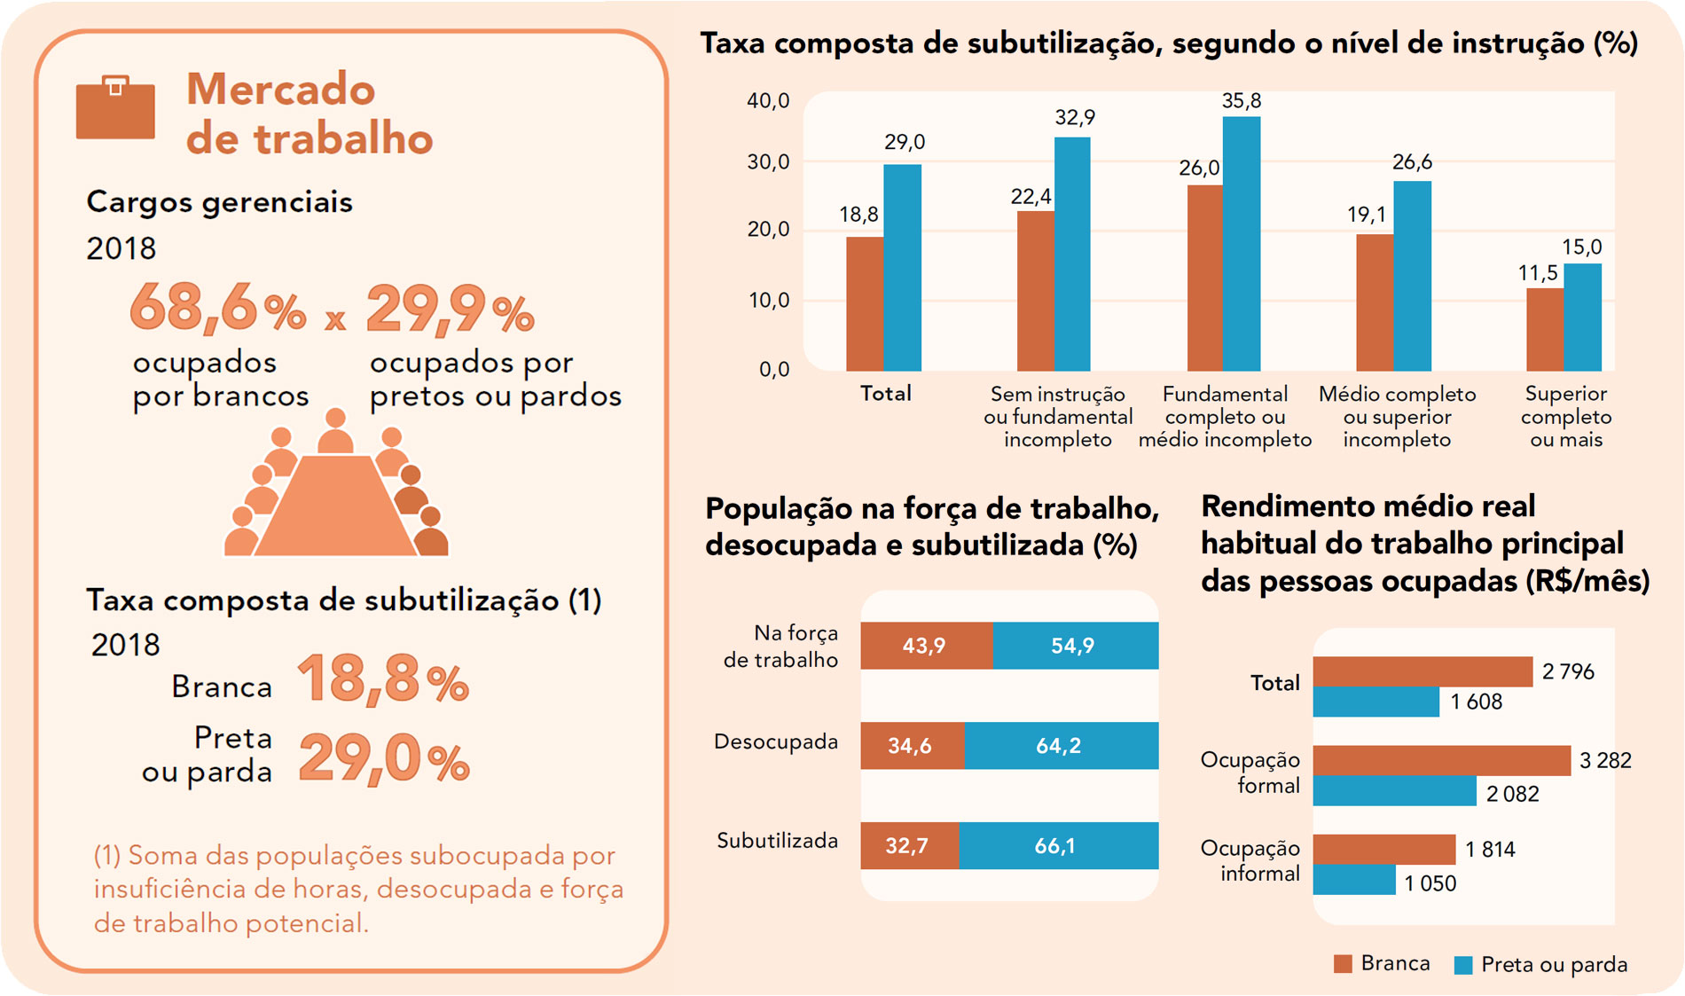
b) Texto pessoal, peça que alguns alunos leiam suas respostas e promova uma discussão sobre o tema.
- Atividade 4: O fluxograma do aluno deve conter, no mínimo, os passos: 1. Identificar o Título → 2. Verificar o Autor/Veículo → 3. Checar se há Fonte oficial (ex.: IBGE) → 4. Verificar a Data da publicação → 5. Se faltar Fonte ou Data, classificar como NÃO CONFIÁVEL.
- Atividade 5:
- Diferença das taxas de desocupação: 64,2 - 32,6 = 31,6.
- A taxa de desemprego da população preta ou parda é 31,6 pontos percentuais maior do que a da população branca. Significa que é mais difícil uma pessoa preta ou parda ter acesso ao mercado de trabalho em relação à uma pessoa branca.
- Atividade 6: O texto produzido pelo aluno deve conter obrigatoriamente os dados numéricos trabalhados estruturados em parágrafo dissertativo argumentativo. Os textos são pessoais, peça que alguns alunos leiam suas respostas e promova uma discussão sobre o tema.

Tarefa de Casa
- Atividade 1: Verificação visual do gráfico desenhado no caderno. A barra de "Brancos" deve atingir a altura proporcional a 2.796 e a de "Negros" a altura proporcional a 1.608 no eixo vertical (escala de 500 em 500).
- Atividade 2: Cálculo anual: Brancos: 2.796 x 12 = R$ 33.552. Negros: 1.608 x 12 = R$ 19.296. Diferença anual: 33.552 - 19.296 = R$ 14.256.
- Atividade 3: Variável estudada: "Taxa de Desocupação (ou Desemprego)". Tipo: Quantitativa (expressa em porcentagem). Frequência dos negros: 14,5%.
- Atividade 4: Resposta pessoal argumentativa. Exemplo de verificação: A ausência da fonte impede confirmar se os dados são reais ou inventados; a falta de data impede saber se o fato é atual ou ultrapassado.
- Atividade 5: Resposta pessoal contextualizada. O aluno deve citar fatores como a herança histórica da escravidão sem reparações, a falta de acesso a empregos de chefia e a discriminação velada no mercado de trabalho.
Dica Pedagógica: Ao corrigir os gráficos desenhados no caderno, enfatize a importância da proporcionalidade das réguas e da indicação clara da Fonte (IBGE, 2018) na parte inferior do desenho.

7. BOX DE APOIO

Links de Apoio Teórico
- Desigualdade racial na educação brasileira: um guia completo para entender e combater essa realidade: Acesse aqui - Resumo dos principais conteúdos do Observatório de Educação sobre o tema para explicar o que é essa desigualdade e a importância da educação para combatê-la.
- Painel Cor ou Raça no Brasil: Acesse aqui O Painel reúne informações selecionadas sobre "Cor ou Raça", correspondentes a diversos temas pesquisados e divulgados pelo IBGE. Aqui você encontra também o caminho para obter mais detalhes sobre os diferentes tópicos selecionados.

8. Referências
BRASIL. Instituto Brasileiro de Geografia e Estatística (IBGE). Desigualdades sociais por cor ou raça no Brasil. Rio de Janeiro: IBGE, 2018. Disponível em: https://educa.ibge.gov.br/jovens/materias-especiais/21039-desigualdades-sociais-por-cor-ou-raca-no-brasil.html. Acesso em: 18 mar. 2026.
BRASIL. Lei nº 10.639, de 9 de janeiro de 2003. Altera a Lei nº 9.394, de 20 de dezembro de 1996. Diário Oficial da União, Brasília, DF, 10 jan. 2003. Disponível em: http://www.planalto.gov.br/ccivil_03/leis/2003/l10.639.htm. Acesso em: 18 mar. 2026.
CARVALHO, Ivanildo. Matemática e seu ensino: na esteira da educação das relações étnico-raciais. Recife, PE: Secretaria de Educação e Esportes, 2024. Disponível em: https://portal.educacao.pe.gov.br/wp-content/uploads/2024/08/EF_Matematica.pdf. Acesso em: 18 mar. 2026.
NEXO JORNAL. A desigualdade racial do mercado de trabalho em 6 gráficos. São Paulo, 13 nov. 2019. Disponível em: https://www.nexojornal.com.br/expresso/2019/11/13/a-desigualdade-racial-do-mercado-de-trabalho-em-6-graficos. Acesso em: 18 mar. 2026.
SANTOS, Marcella Feitosa dos. Matemática decolonial e antirracista: práticas pedagógicas. In: CONEDU, 10., 2024. Anais [...]. Campina Grande: Realize Editora, 2024. Disponível em: https://editorarealize.com.br/editora/ebooks/conedu/2024/GT13/TRABALHO_COMPLETO_EV200_MD5_ID6540_TB723_18052024232632.pdf. Acesso em: 18 mar. 2026.

